World FEDERATION of Vietnam Vocotruyen
FEDERATION MONDIALE DES ARTS MARTIAUX TRADITIONNELS DU VIETNAM
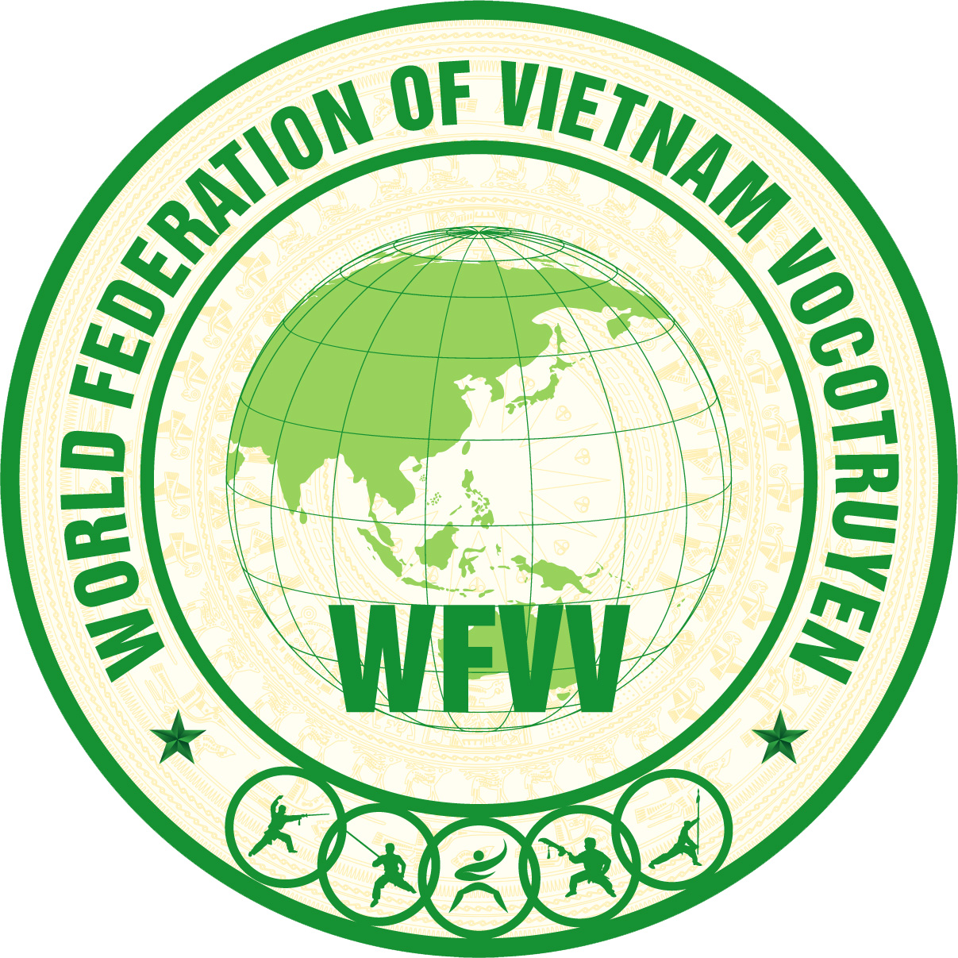
LIÊN ĐOÀN THẾ GIỚI VÕ CỔ TRUYỀN VIỆT NAM -

COMMISSION Internationale DES GRADES
Direction pour l'Europe et l'Afrique
Me. Tran Nguyen Dao | Me. Nguyen Cong Tot
amv.infos@gmail.com | nguyencongtot@yahoo.com

Dossier individuel de grade
Session 22 Août 2018 – Hanoi, VN

Dossier à remplir et à retourner numérisé au plus tard le 30 Juillet 2018 à
Me. Nguyen Cong Tot : nguyencongtot@yahoo.com

Demande d’Equivalence au grade de : et Candidature au Grade de :
(Pour une équivalence au grade actuel et une candidature au grade supérieur)
Ou
Demande d’Equivalence au Grade de :
(Uniquement pour une équivalence au grade actuel)

Identité du candidat
Nom : | Nom de jeune Fille :
Prénom : | Sexe (H/F) :
Date de naissance : | Taille :  Poids :
Adresse :
Pays : | Nationalité :
Tel :
Email :

Date :
Signature du Candidat :

Validation de la candidature
 | Président de la Fédération  (ou équivalence) | Commission de grade National  (ou équivalence) | Commission Internationale de grade (WFVV)
Nom - Prénoms
Visa - Signature

Filiation du candidat
Ecole/Style : | Grade actuel :  (selon le système de grade de votre discipline)
Pratique depuis :
Fédération :  (ou organisme dans votre pays) | Pays :
Nom(s) de votre maitre(s) ou enseignant(s) :

Date de début et parcours dans les AMV (uniquement pour VCT)
Joindre les procès-verbaux, résultats, certificat, lettres d’attestation, recommandation…
Niveaux  (exemple) |  | Grade obtenu le | Lieu de l’examen | N°PV/Résultats, Attestation,… | Fédération, groupement...
12ème CAP
13ème CAP | 1er DANG
14ème CAP | 2ème DANG
15ème CAP | 3ème DANG
16ème CAP | 4ème DANG
17ème CAP | 5ème DANG
18ème CAP | 6ème DANG
 | 7ème DANG
 | 8ème DANG

Date de début et parcours dans les AMV (Pour les autres écoles, styles…)
Joindre les procès-verbaux, résultats, certificat, lettres d’attestation, recommandation…
Niveaux  (système de grade de votre école) | Grade obtenu le | Lieu de l’examen | N°PV/Résultats, Attestation,… | Fédération, groupement...

Candidat Enseignant
Le candidat est-il enseignant : ………… Si oui, compléter les questions suivantes :
Depuis quand : | Nombre de Club(s) :
Nombre de ceinture noire formée : | Nombre de pratiquants actuel :

Autres diplômes
Diplôme | Date d'obtention | Délivré par | Pays

Compétitions, Titres
Titre | Date d'obtention | Délivré par | Pays

Frais d’inscription
Equivalence : 1° & 2° đẳng: 50€ - 3° & 4° đẳng: 70€ - 5°, 6° & 7 đẳng: 130€ - 8° đẳng et +: 150 €uro
Passage de Grade: 1° & 2° đẳng: 70 € - 3° & 4° đẳng: 100 € - 5°, 6° & 7° đẳng : 150 € - 8° đẳng: 170 €

Frais : Incluant la délivrance du nouveau Diplôme, la nouvelle Ceinture du grade WFVV, les Droits d'enregistrement du grade, la participation aux frais d'organisation selon le grade. A règler sur place

Attention: Dans tous les cas, les frais d'inscription ne seront pas remboursés.

Dossier à remplir et à retourner numérisé au plus tard le 30 Juillet 2018 à
Me. Nguyen Cong Tot : nguyencongtot@yahoo.com

